広島市議会定例会開会案内ポスターデザイン応募用紙
※１作品につき１枚提出してください。
応募者 | ふりがな
 | 氏名
 | 住所 | 〒
 | 生年月日  （年齢） | ※年齢は、令和3年4月1日現在で記載してください。  年 月 日生まれ（ 歳）
 | 電話番号 | ※日中、確実に連絡が取れる番号を記載してください。（携帯電話可）  ― ―
 | Ｅメールアドレス
保護者氏名・電話番号  ※応募者が未成年の場合のみ  記入してください。 |  | ふりがな：
 |  | 電話番号（ ― ― ）
応募資格 |  | ※該当するいずれか、又は両方の□に✓（チェック）してください。  □市内に在住  □市内に在勤・在学（勤務先名／学校名 ）
制作した議会区分 |  | ※該当するいずれかの□に✓（チェック）してください。  □指定なし  □指定あり（ 月）※6月、9月、12月、2月のうち該当する月を記載
作品に込めた思いや
コンセプトなど

私は、広島市議会定例会開会案内ポスターデザイン募集要項に記載されている事項をすべて承諾した上で、応募します。

令和３年 月 日 氏名（自署）

保護者（応募者が未成年の場合のみ） 氏名（自署）

市議会HP https://www.city.hiroshima.lg.jp/site/gikai/ |  | 【申し込み先】  〒730-8586  広島市中区国泰寺町一丁目６番３４号  広島市議会事務局秘書広報室  TEL 082-504-2439 FAX 082-504-2448  E-mail hisyokou@city.hiroshima.lg.jp
●ポスターデザイン募集に関するページ
＞議会広報＞議会広報について＞定例会開会案内ポスターデザイン募集
または、以下のページ番号のページをご覧ください。
広島市HP ページ番号 238729
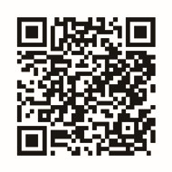  市議会HP  市議会  QRコード  （トップページ） | 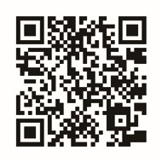  募集要項等  HPページ  QRコード

